实验名称：摄谱与读谱
实验报告 评分:90
原始数据
第一条谱线
相关参数：
相邻两条谱的数据（单位A）
3886.284
3895.650
测得数据
第二条谱线
d1(mm) | dx(mm) | d2(mm)
2.939 | 2.861 | 2.482
2.938 | 2.859 | 2.480
2.937 | 2.858 | 2.481
2.939 | 2.860 | 2.481
2.936 | 2.859 | 2.481
2.939 | 2.859 | 2.481
相关参数：
相邻两条谱的数据（单位A）
测得数据
4021.850
4030.492
数据处理
d1(mm) | dx(mm) | d2(mm)
5.295 | 5.100 | 4.888
5.292 | 5.101 | 4.890
5.291 | 5.100 | 4.890
5.291 | 5.099 | 4.891
5.290 | 5.098 | 4.889
5.292 | 5.101 | 4.890
第一次数据
- d1（单位为mm,下面略去）
平均值：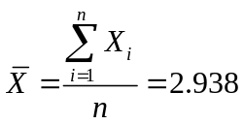
A类不确定度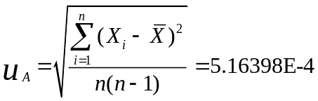
测量的最小刻度0.001mm
总的不确定度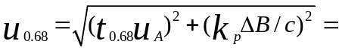6.631e-4
注：上式中K取1,c取3,t取1.11(以下均相同)
最终表达式
d1=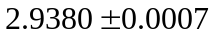 (mm)
- dx（单位为mm,下面略去）
平均值：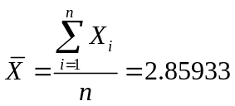
A类不确定度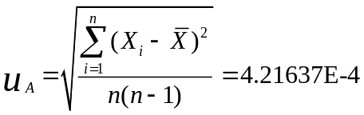
测量的最小刻度0.001mm
总的不确定度 5.741e-4
最终表达式
d2=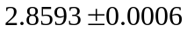 (mm)
- d2（单位为mm,下面略去）
平均值：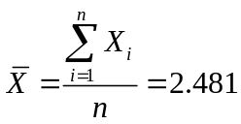
A类不确定度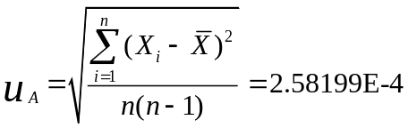
测量的最小刻度0.001mm
总的不确定度 4.396e-4
最终表达式
dx=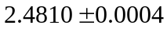(mm)
- 计算谱线值
计算公式：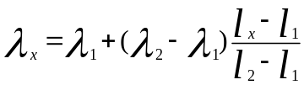
误差传递公式：
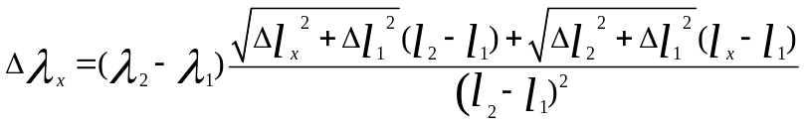
带入数据得
值 3888.41
误差 0.03
最终表达式
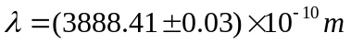
第二次数据
一、d1（单位为mm,下面略去）
平均值：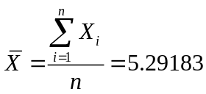
A类不确定度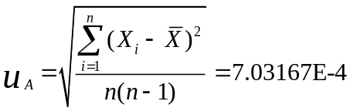
测量的最小刻度0.001mm
总的不确定度0.0008
注：上式中K取1,c取3,t取1.11(以下均相同)
最终表达式
d1=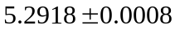 (mm)
二、dx（单位为mm,下面略去）
平均值：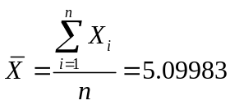
A类不确定度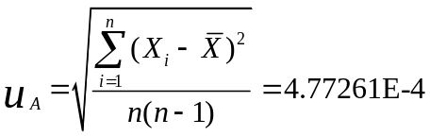
测量的最小刻度0.001mm
总的不确定度 0.00062
最终表达式
d2=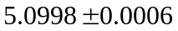 (mm)
三、d2（单位为mm,下面略去）
平均值：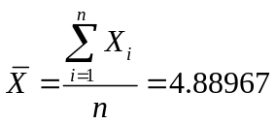
A类不确定度
测量的最小刻度0.001mm
总的不确定度 0.0006
最终表达式
dx=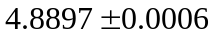 (mm)
- 计算谱线值
计算公式：
误差传递公式：
带入数据得
值 4025.98
误差 0.03
最终表达式：
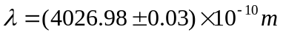

思考题和表格
思考题
- 为什么在摄谱中要先拍氦谱而不先拍铁谱？
答：因为此时铁谱已经在目镜中能看到了，而且位置固定不变，而氦谱必须先确定位置，位置不固定，如果先拍铁谱的话，在拍氦谱时，还要移动位置，这样就不能确定一定能拍到氦的光谱。
- 为什么底片要倾斜一个θ角？
答：因为不同色的光的在介质中折射率不同，造成对不同光的焦距不同，只有倾斜一个θ角才能恰好让不同的光正好都聚焦到一个平面上来。
- 分析你所拍摄的底片，对不理想之处找出原因？
答：个人认为拍得较好，无不理想之处。

表格
调节对象 | 现象 | 调节目的 | 数据
K | 各色光线明亮且清晰 | 使光线对棱镜入射角角适合色散 | 42
θ | 光谱的间隔清晰成像明亮 | 使各色光均在底片上清晰成像 | 9.0
L2 | 光谱由模糊到清晰 | 使色散的平行光成为会聚光 | 15
P1 | 光谱出现在毛玻璃中央 | 使底片保持中间位置 | 30
哈得曼光阑 | 三孔光谱明亮高度相同 | 确定电弧透过相同
评语:公式中应该有具体的数据带入

